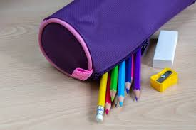
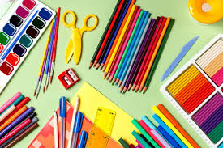
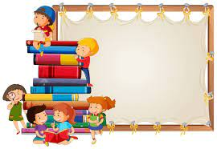
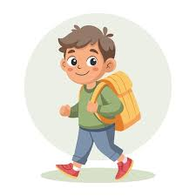
WYPRAWKA UCZNIA
KLASY I

PODRĘCZNIKI DO KLASY I:
Tytuł podręcznika | Wydawnictwo | Uwagi
„Ale to ciekawe” – klasa 1; | Wyd. MAC | Podręczniki i ćwiczenia  zapewnia szkoła
Bugs Team 1 | Wyd. Macmillan | Podręczniki i ćwiczenia  zapewnia szkoła
„Poznaję Boży Świat” – religia | Jedność | Podręcznik zakupiony we własnym zakresie

TORNISTER:
- Zeszyty oraz podręczniki szkolne obłożone w plastikowe okładki i podpisane (podręczniki uczniowie otrzymają we wrześniu)
- 1 zeszyt 16-kartkowy w kratkę do matematyki
- 1 zeszyt 16- kartkowy w dwie linie do języka polskiego
(liniatura czerwono- niebieska)
- 2 teczki z gumką na karty pracy
- 1 duża teczka A3 z gumką

WYPOSAŻENIE PIÓRNIKA:
- 2 ołówki miękkie
- gumka
- temperówka z pojemnikiem
- klej w sztyfcie (dobrej jakości np. glue stick)
- nożyce szkolne (zaokrąglone końcówki)
- kredki ołówkowe
- zielony długopis
- linijka
- małe karteczki samoprzylepne indeksujące

WYPOSAŻENIE NIEZBĘDNE W SZKOLE
- Worek na buty do powieszenia w szatni zapewnia szkoła.
- Tenisówki na jasnej podeszwie do chodzenia po szkole i na wychowanie fizyczne
- Strój gimnastyczny w podpisanym worku (biała koszulka i ciemne spodenki)

PRZYBORY PLASTYCZNE DO KLASY (wszystko podpisane w reklamówce)
- Kredki PASTELE olejne (min. 12 kolorów,)
- Kredki Bambino
- Mazaki
- Mokre chusteczki

SKŁADKA NA WSPÓLNE MATERIAŁY PLASTYCZNE W WYSOKOŚCI 70 ZŁ.

